[广州中医药大学张敏州的论文风波：学术诚信的警钟](https://mp.weixin.qq.com/s?__biz=Mzk2NDM2NTQxOQ==&mid=2247486584&idx=1&sn=5b8e5c507811c97e298bc7d3b699175f&chksm=c5199a99ad04768f1100a8719ebcc4b73af72ffde3bd7e6557203e14c495b1c630946627f8f3&scene=126&sessionid=1743785929)

原创  学术需风清[学术风清](javascript:void(0);)2025-04-03 17:02:10福建

论文概览

2019年7月12日，广州中医药大学的Shuai Mao(第一作者)及其团队在《Frontiers in Pharmacology》期刊上发表了一篇题为"Exploration of Multiple Signaling Pathways Through Which Sodium Tanshinone IIA Sulfonate Attenuates Pathologic Remodeling Experimental Infarction"的研究论文。这项研究旨在揭示丹参酮 IIA 磺酸钠对实验性脑梗死病理重塑的多种信号通路的影响。

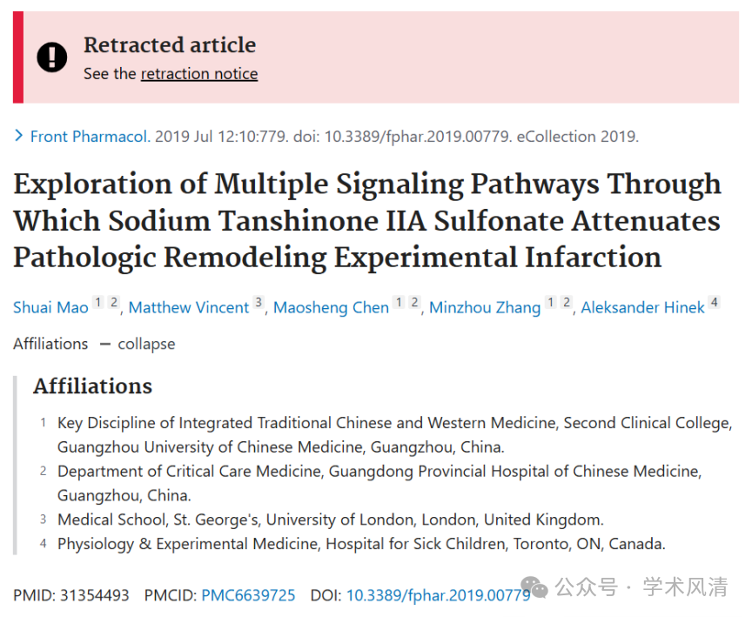

值得注意的是，该论文获得了多项基金的支持，包括国家自然科学基金和广东省的多项资助，显示了其研究背景的坚实基础。

图像重复的质疑

近年来，学术界对图片重复的关注日益增加。在这篇论文中，质疑集中在于多张图像的重复和重叠，首先是图6B和图7B之间存在的图像重叠现象。

进一步的调查显示，图6B中的图像也出现在另外一篇由同一作者团队合作的论文中(2021年，DOI:10.1016/j.ejphar.2021.174438)，而图9B与欧洲药理学杂志2021年的一篇文章中的图像共享。

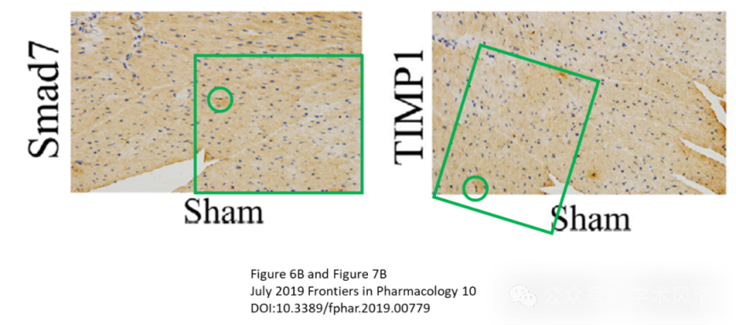

此外，图3C的某些图像与2018年在《Artificial Cells Nanomedicine and Biotechnology》发表的一篇文章重叠(DOI: 10.1080/21691401.2018.1508028)。

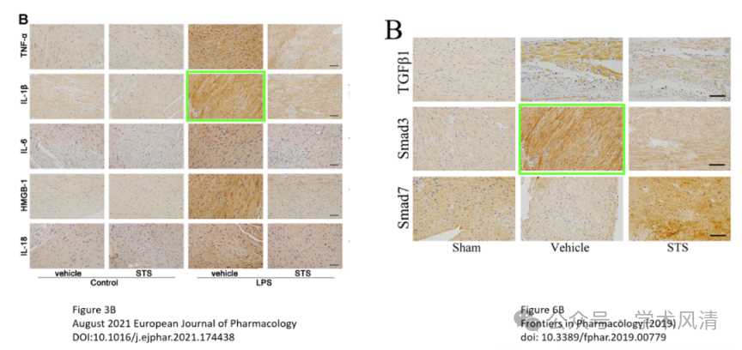

撤稿决策与影响

在2025年2月19日，这篇论文被撤回。撤稿的原因是由于图片完整性受到质疑，而作者未能在Frontiers的调查中提供令人信服的解释。此举得到了《Frontiers in Pharmacology》主编和首席执行编辑的批准。

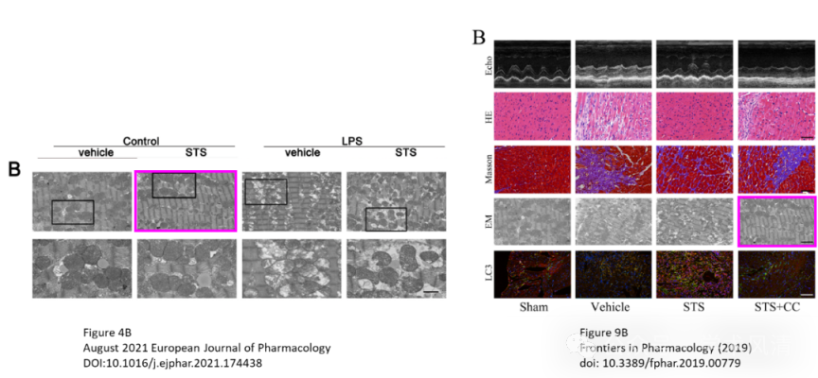

值得注意的是，作者MV同意撤稿，而Shuai Mao及其他共同作者未对此次撤稿的信函做出回应。这一事件再次提醒我们，学术诚信的重要性以及在研究中保持透明和负责的必要性。

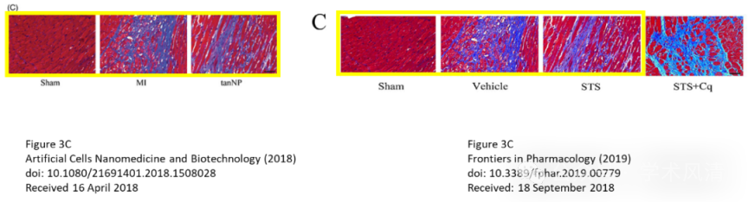

《Frontiers》编辑部特别感谢PubPeer平台上的用户对这一问题的揭露。

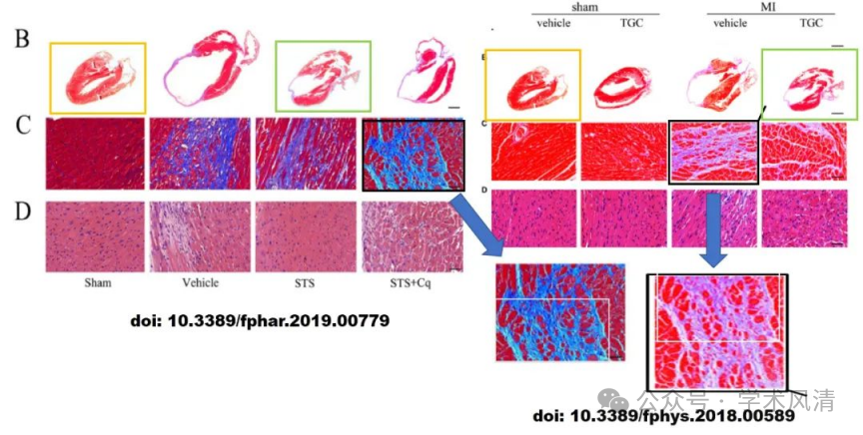

消息来源

https://pubpeer.com/publications/079B740BDA87EBF507FDE151903B3E

声明      若认为本内容侵犯您的权益请及时联系我们

欢迎积极投稿营造良好科研氛围

